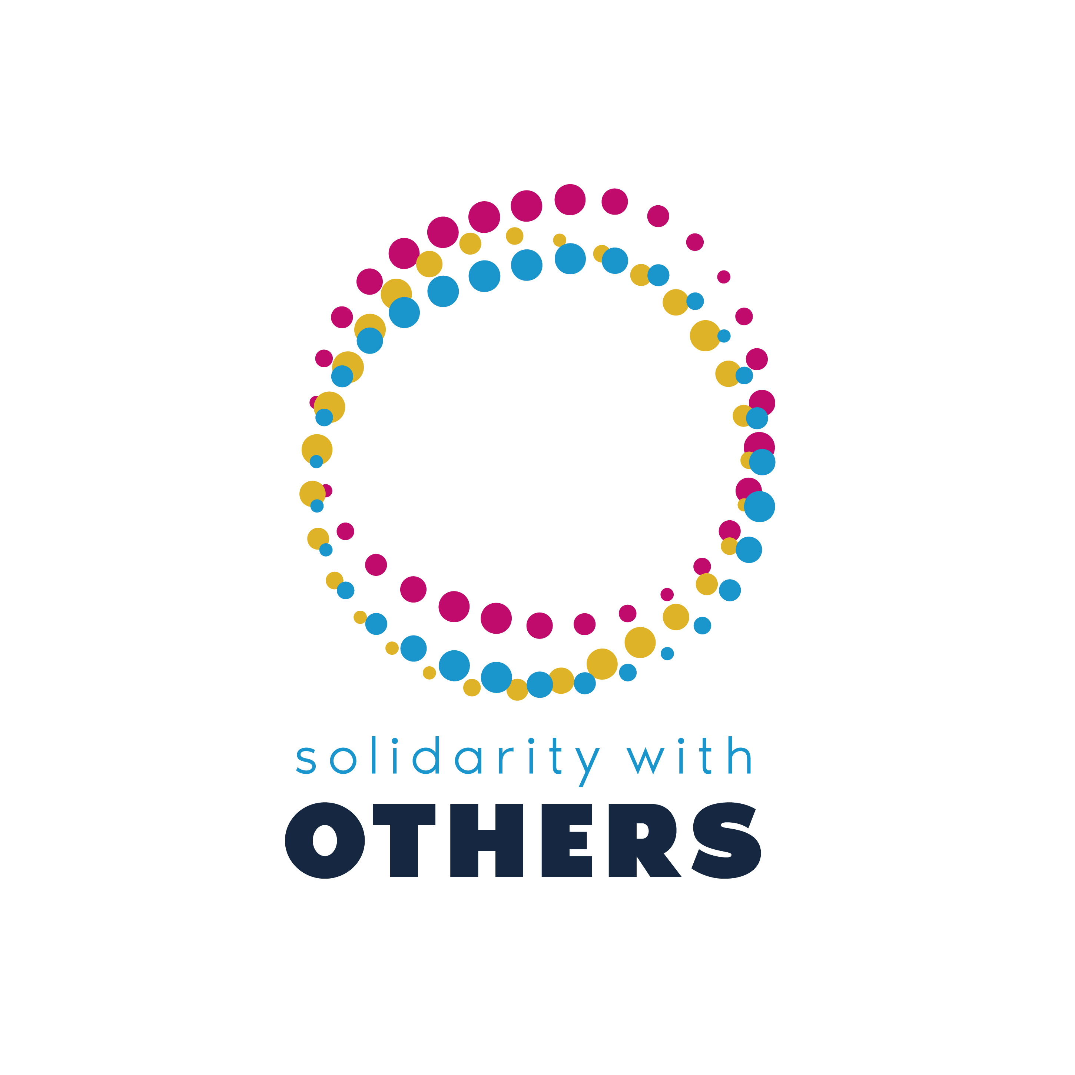
turkey

rıghts

MONITOR
  - Sayı 286 | Tarih 8-14 Aralık

KEYFİ GÖZALTI VE TUTUKLAMALAR
Hafta boyunca savcılar en az 34 kişi hakkında Gülen hareketiyle irtibatlı oldukları gerekçesiyle gözaltı kararı verdi. Birleşmiş Milletler Keyfi Tutuklama Çalışma Grubu (WGAD) tarafından Ekim 2020’de yayımlanan bir görüş belgesinde söz konusu grupla bağlantılı olduğu iddia edilen kişilerin geniş çaplı ve sistematik olarak hürriyetinden mahrum bırakılmasının insanlığa karşı suç teşkil edebileceği belirtildi. Derneğimiz 15 Temmuz darbe girişiminden bu yana gerçekleşen Gülen hareketi bağlantılı toplu gözaltı uygulamalarını detaylı bir veritabanı vasıtasıyla sistematik olarak kayda geçirmektedir.
8 Aralık: BM özel raportörleri, Türkiye’nin Gülen hareketine uygulanan baskılar kapsamında üniversite öğrencilerini, kadınları ve hatta çocukları “terörist” olarak keyfi biçimde hapsettiği uyarısında bulunarak, 2024 ve 2025’teki kitlesel operasyonlarda eğitim, gönüllü ders verme ve aile yaşamı gibi barışçıl faaliyetlerin uluslararası insan hakları hukukuna aykırı biçimde suç sayıldığını belirtti.

KEYFİ YAŞAM HAKKI İHLALLERİ
8 Aralık: Gülen hareketiyle bağlantılı olduğu iddiasıyla tutuklu bulunan 59 yaşındaki Türk avukat Süleyman Yıldırım, tıbbi raporlara ve uluslararası serbest bırakma çağrılarına rağmen cezaevinde aylarca yeterli tıbbi bakıma erişememesi, bacağının ampute edilmesi ve ileri evre akciğer kanserin ardından hayatını kaybetti.
15 Aralık: Geçen hafta BM özel raportörleri tarafından eleştirilen Gülen hareketiyle bağlantılı bir davada yargılanmayı beklerken tutuklu bulunan 51 yaşındaki Mehmet Çataklı, İstanbul Marmara Cezaevi’nde geçirdiği kalp krizi sonucu hayatını kaybetti.

ZORLA KAYBEDİLMELER
Hafta boyunca, 2016-2018 yılları arasındaki olağanüstü hal döneminde görevinden ihraç edilen ve 6 Ağustos 2019 tarihinde ortadan kaybolduğu ihbar edilen eski kamu çalışanı Yusuf Bilge Tunç’tan bir haber alınamadı. Tunç’un ortadan kaybolması 2016 yılından bu yana yaşanan ve Türk hükümetinin dahil olduğuna dair güçlü bulgular içeren bir dizi zorla kaybedilme vakasının son örneklerinden biri oldu.

TOPLANTI VE ÖRGÜTLENME ÖZGÜRLÜĞÜ
13 Aralık: Savcıların daha önce ceza soruşturması açılmamasına karar vermesine rağmen, bir Türk mahkemesi İzmir’deki Genç LGBTQ+ Derneği’nin sosyal medya paylaşımlarında müstehcenlik olduğu iddiasıyla kapatılmasına hükmetti.

İFADE VE BASIN ÖZGÜRLÜĞÜ
11 Aralık: Türk gazeteci Enver Aysever, YouTube kanalında sağ ideolojiyi eleştiren ifadeleri nedeniyle “halkı kin ve düşmanlığa tahrik” suçlamasıyla, sözlerinin çarpıtıldığını söylemesine rağmen tutuklandı.
13 Aralık: Eski gazeteci ve Samanyolu Medya Grubu’nun eski yöneticisi Hidayet Karaca, AİHM’in tutukluluğunun hak ihlali olduğuna hükmetmesine rağmen siyasi saiklerle verildiği yaygın biçimde eleştirilen çok sayıda müebbet ve uzun hapis cezasıyla Türkiye’de cezaevinde geçirdiği 11. yılını doldurdu.
14 Aralık: Türk gazeteci Osman Çaklı, İstanbul’daki bir hastaneye yönelik saldırıya ilişkin sosyal medya paylaşımı nedeniyle “suçu ve suçluyu övme” ve “cumhurbaşkanına hakaret” suçlamalarıyla gözaltına alındı.

YARGI BAĞIMSIZLIĞI VE HUKUK DEVLETİ
11 Aralık: Avrupa Konseyi İnsan Hakları Komiseri, Aralık ayındaki ziyaretinin ardından Türkiye’de ifade özgürlüğü, barışçıl toplanma, sivil toplum ve yargı bağımsızlığına yönelik süregelen kısıtlamaların Avrupa insan hakları standartlarıyla bağdaşmadığı uyarısında bulunarak Ankara’yı güvenceleri yeniden tesis etmeye ve AİHM kararlarını uygulamaya çağırdı.
11 Aralık: Türk yetkililer, 2023 depremlerinde ölümle sonuçlanan ihmallerden sorumlu olanlar için ceza indirimlerine karşı çıkmasının ardından, avukat Naim Eminoğlu’nu İstanbul’da Gülen hareketiyle bağlantılı olduğu iddiasıyla tutukladı.

KÜRT AZINLIK
9 Aralık: Bir Türk mahkemesi, savcının beraat talebine rağmen Kürt halk müziği sanatçısı Pınar Aydınlar’ı PKK bağlantılı terör suçlamalarıyla 6 yıl 3 ay hapis cezasına çarptırdı.

CEZAEVİ KOŞULLARI
11 Aralık: İnsan hakları örgütleri, 2025’in ilk 11 ayında Türkiye’de yaşam hakkı ihlalleri nedeniyle en az 2.335 kişinin hayatını kaybettiğini, önlenebilir ölümler, cezaevi kaynaklı ihlaller, kitlesel tutuklamalar ve temel haklarda genel bir kötüleşmeye dikkat çekerek bildirdi.

KADIN HAKLARI
12 Aralık: Türk Parlamentosu’ndaki kafeteryada çalışırken cinsel istismara uğradığı iddia edilen 17 yaşındaki bir meslek lisesi stajyerinin hamile kaldığı ve gebeliğin sonlandırıldığı, savcıların çocuklara yönelik cinsel istismar suçlamasıyla bir parlamento çalışanını tutukladığı soruşturma kapsamında bildirildi.

